

Отчёт по “Equimp Control”.

Выполнили студенты: Митюшин Пётр,

Андрей Слепов

и Груздев Роман

Группа: П1-18

Преподаватель: Наталья Юрьевна Бобкова

Королев, 2022

Оглавление

Схема в Ramus 4

Техническое задание. 7

1. Введение 7

1.1. Наименование программы 7

1.2. Краткая характеристика области 7

2. Основания для разработки 7

3. Назначение разработки 8

3.1. Функциональное назначение 8

3.2. Эксплуатационное назначение 8

4. Требования к программе или программному изделию 8

4.1. Требования к функциональным характеристикам 8

4.1.1. Требования к составу выполняемых функций 8

4.1.2. Требование к организации входных и выходных данных 8

4.1.3. Требования к временным характеристикам 8

4.2. Требования к надёжности 8

4.2.1. Требование к обеспечению надёжного функционирования программы 8

4.2.2. Время восстановления после отказа 9

4.2.3. Отказы из-за некорректных действий оператора 9

4.3. Условия эксплуатации 9

4.3.1. Климатические условия эксплуатации 9

4.3.2. Требования к численности и квалификации 9

4.3.3. Требования к численности и квалификации персонала 9

4.4. Требования к составу и параметрам технических средств 9

Состав технических средств: 9

4.5. Требования к информационной и программной совместимости 9

4.6. Требования к маркировке и упаковке 9

4.7. Требования к транспортированию и хранению 9

4.8. Специальные требования 9

5. Требования к программной документации 9

6. Технико-экономические показатели 10

7. Стадии и этапы разработки 10

8. Порядок контроля и приемки 11

Руководство оператора 11

1. Назначение программы 11

1.1. Функциональное назначение программы 11

1.2. Эксплуатационное назначение программы 11

2. Условия выполнения программы 11

2.1. Минимальный состав аппаратных средств 11

2.2. Требования к пользователю 11

3. Выполнение программы 12

3.1. Загрузка и запуск мобильного приложения 12

3.2. Запуск мобильного приложения 12

4. Сообщения оператору 17

4.1. Сообщение при входе в приложение 17

Руководство программиста 17

1. Назначение и условия применения программы 17

1.1. Функции программы 17

1.2. Условия выполнения программы 17

2. Характеристики программы 17

2.1. Временные характеристики 17

2.2. Режим работы 17

2.3. Загрузка и запуск мобильного приложения 17

3. Обращение к программе 17

4. Входные и выходные данные 18

5. Сообщения 18

5.1. Сообщение при входе в приложение 18

5.2. Сообщение при вводе номера аудитории 18

# Схема в Ramus

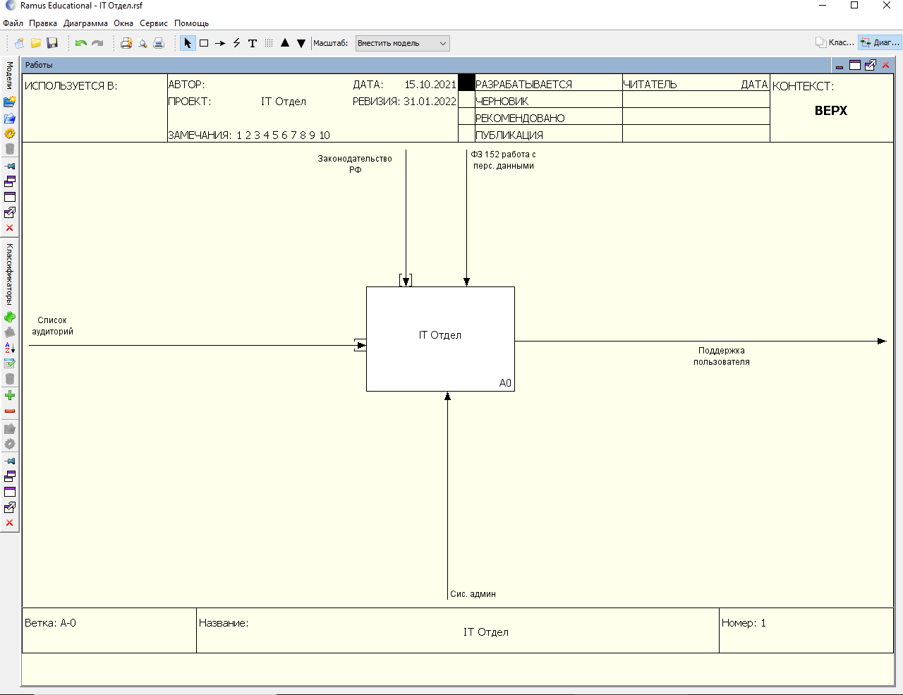

Рисунок 1. Первый уровень.

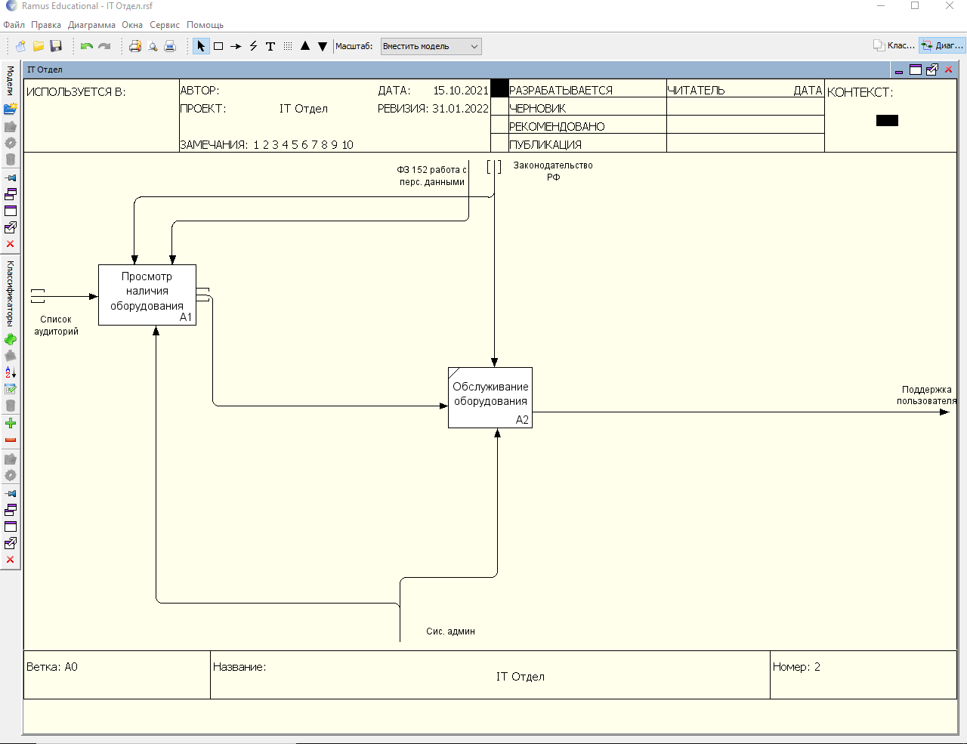

Рисунок 2. Второй уровень.

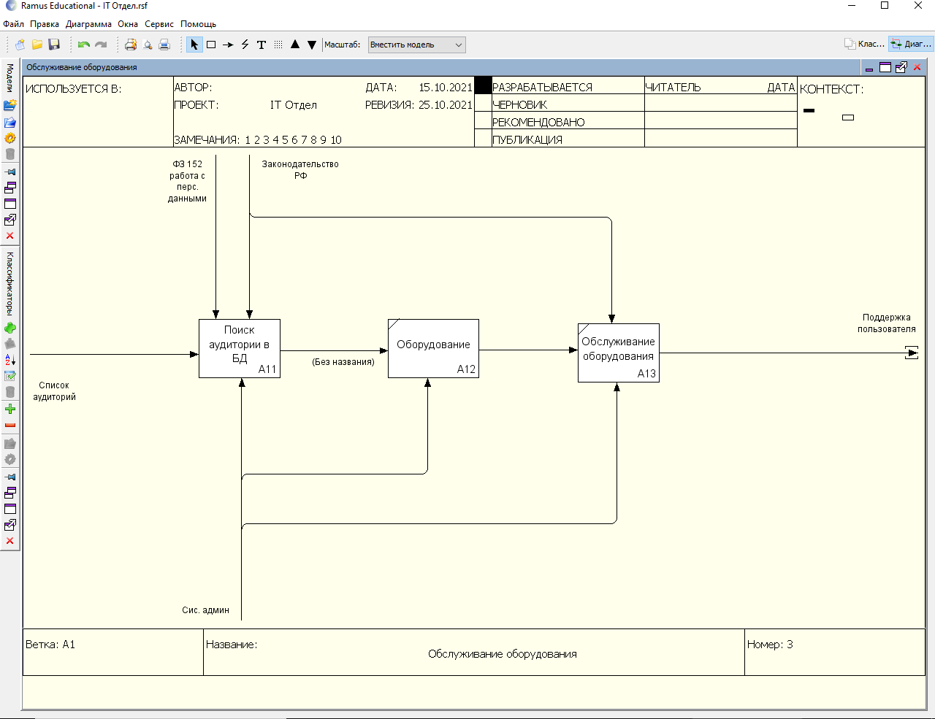

Рисунок 3. Третий уровень.

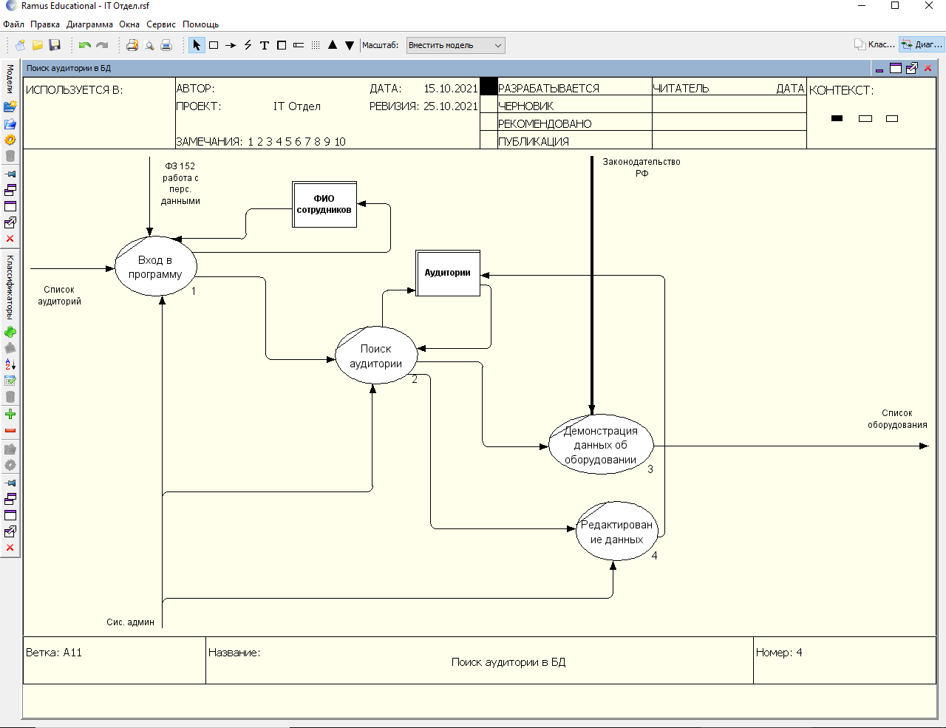

Рисунок 4. DFD уровень.

# Техническое задание.

# Введение

## Наименование программы

Наименование программы – “EquimpControl”.

## Краткая характеристика области

Приложение “EquimpControl” предназначена для контроля оборудования, которое хранится в аудиториях.

Для каждой записи в аудиторию должен быть предусмотрен только один сотрудник IT отдела.

# Основания для разработки

Основанием для разработки является Договор 12 от 01.08.2020. Договор утвержден Директором Технологического Университета имени дважды Героя Советского Союза, летчика-космонавта А.А. Леонова, Дмитрием Герасимовым Александровичем, ниже именуемым в дальнейшем Заказчиком и Слепов Андрей Дмитриевич, Митюшин Пётр Алексеевич и Груздев Роман Игоревич (самозанятые), именуемым в дальнейшем исполнителями.

Согласно Договору, Исполнители обязаны разработать и установить программу “EquimpControl” на оборудовании Заказчика не позднее 12.01.2021, предоставить исходные коды и документацию к разработанной системе не позднее 01.06.2021.

Наименование темы разработки – “Разработка информационной системы – EquimpControl”

# Назначение разработки

Программа “EquimpControl” будет использоваться в колледже сотрудниками IT отдела.

## Функциональное назначение

Для сотрудника IT отдела эта программа позволяет найти аудиторию для получения информации об этой аудитории и редактирования этой информации.

## Эксплуатационное назначение

Приложение должно эксплуатироваться сотрудником IT отдела. Программу можно начать использовал после нажатия на ярлык приложения.

Полный функционал приложения будет доступен после ввода логина и пароля сотрудником.

# Требования к программе или программному изделию

## Требования к функциональным характеристикам

### Требования к составу выполняемых функций

После запуска программы пользователю отображается форма авторизации. В системе существует как минимум 1 пользователь. Программа проверяет введённый логин и пароль с логином и паролем.

Программа ищет аудиторию по её номеру и выводит информацию о ней. Также эту информацию можно отредактировать.

### Требование к организации входных и выходных данных

Данные о аудиториях, которые хранятся на сервере и данные аккаунта сотрудника IT отдела. Сотрудник находит аудиторию, которая ему нужна находит с помощью запросов к СУБД.

После установки программы, поиск названия аудиторий в систему может осуществлять только сотрудник IT отдела, и должен быть выведена информация о найденной аудитории.

### Требования к временным характеристикам

После того, как сотрудник IT отдела нашёл аудиторию, которую он взял из базы данных, выводятся данные которые сотрудник может отредактировать.

## Требования к надёжности

Вероятность безотказной работы системы должна составлять не менее 99.99% при условии исправности версии программы.

### Требование к обеспечению надёжного функционирования программы

База данных не нуждается в резервном замещении так как она будет меняться с каждой новой записью в аудиторию.

Надежное функционирование программы должно быть обеспечено выполнением заказчиком совокупности организационно-технических мероприятий, перечень которых приведен ниже:

* организацией бесперебойного питания технических средств;
* использованием лицензионного программного обеспечения;
* регулярным выполнением рекомендаций Министерства труда и социального развития РФ, изложенных в Постановлении от 23 июля 1998 г. «Об утверждении межотраслевых типовых норм времени на работы по сервисному обслуживанию ПЭВМ и оргтехники и сопровождению программных средств»;
* регулярным выполнением требований. Защита информации. Испытания программных средств на наличие компьютерных вирусов.

### Время восстановления после отказа

Время восстановления после отказа неопределённо даже при условии соблюдения условий эксплуатации технических и программных средств. Так как отказ может быть вызвано неисправностью технических средств, фатальным сбоем операционной системы.

### Отказы из-за некорректных действий оператора

Отказы программы возможен из-за внутренних багов или неполадок самого приложения.

## Условия эксплуатации

Программа запускается на телефоне сотрудника IT отдела. Окно программы должно быть открыто на весь экран, должна быть возможность свернуть приложение или запустить любое стороннее программное обеспечение. Запуск программы осуществляться сотрудником IT отдела.

### Климатические условия эксплуатации

Специальные условия не требуются.

### Требования к численности и квалификации

Программа не требует проведения каких-либо видов обслуживания.

### Требования к численности и квалификации персонала

## Требования к составу и параметрам технических средств

## Состав технических средств:

* Телефон сотрудника, включающий в себя:
* процессор с тактовой частотой, не менее 1 ГГц;
* оперативная память объемом, не менее 1 Гб;
* Жёсткий диск, не менее 10 Гб;
* Операционная система Android

## Требования к информационной и программной совместимости

База данных должна составляется по примеру, который представлен в папке с программой.

## Требования к маркировке и упаковке

Программа передаётся на флэшке в виде папки. Специальных требований к маркировке не предъявляется.

## Требования к транспортированию и хранению

Для транспортировки программы ничего не требуется.

## Специальные требования

Программа должна обеспечивать взаимодействие с пользователем посредством графического пользовательского интерфейса, разработанного согласно рекомендациям компании-производителя операционной системы.

# Требования к программной документации

Предварительный состав программной документации:

* техническое задание (включает описание применения);
* программа и методика испытаний;
* руководство системного программиста;
* руководство оператора;
* ведомость эксплуатационных документов;

# Технико-экономические показатели

Программа “EquimpControl” пригодная для небольших IT отделов. Так как небольших IT отделов очень мало, то спрос на эту программу не очень большой, но она позволяет автоматизировать процесс просмотра аудиторий.

# Стадии и этапы разработки

Всего этапов разработки:

* Разработка требований
* Проектирование
* Реализация
* Тестирование
* Внедрение

На стадии “Разработка требований” должен быть выполнен этап разработки, согласования и утверждения настоящего технического задания.

На стадии “Проектирование” утверждается интерфейс программы, а также внутренние устройство программы.

На стадии “Реализации” должны быть выполнены перечисленные ниже этапы работ:

* разработка программы;
* разработка программной документации;

На стадии “Тестирование” проверяется работа функций программы и в целом корректность её работы.

На стадии “Внедрение” должен быть выполнено внедрение заказчику на компьютер.

Содержание работ по этапам:

На этапе разработки технического задания должны быть выполнены перечисленные ниже работы:

* постановка задачи;
* определение и уточнение требований к техническим средствам;
* определение требований к программе;
* определение стадий, этапов и сроков разработки программы и документации на нее;
* согласование и утверждение технического задания.

На этапе разработки программы должна быть выполнена работа по программированию (кодированию) и отладке программы.

На этапе разработки программной документации должна быть выполнена разработка программных документов в соответствии с требованиями ГОСТ 19.101-77.

На этапе испытаний программы должны быть выполнены перечисленные ниже виды работ:

* разработка, согласование и утверждение порядка и методики испытаний;
* проведение приемо-сдаточных испытаний;
* корректировка программы и программной документации по результатам испытаний.

На этапе подготовки и передачи программы должна быть выполнена работа по подготовке и передаче программы и программной документации в эксплуатацию на объектах заказчика.

# Порядок контроля и приемки

Приемосдаточные испытания программы должны проводиться согласно разработанной исполнителем и согласованной заказчиком «Программы и методики испытаний».

Ход проведения приемо-сдаточных испытаний заказчик и исполнитель документируют в протоколе испытаний. На основании протокола испытаний исполнитель совместно с заказчиком подписывают акт приемки-сдачи программы в эксплуатацию.

# Руководство оператора

# Назначение программы

Мобильное приложение “EquimpControl” предназначена для просмотра оборудования, которое хранится в кабинетах.

## Функциональное назначение программы

Мобильное приложение “EquimpControl” будет использоваться в колледже сотрудниками IT отдела. Для сотрудника IT отдела эта программа позволяет найти аудиторию для получения информации об этой аудитории и редактирования этой информации.

Функциональные возможности:

* Поиск аудиторий
* Просмотр оборудования в аудиториях
* Добавление в список оборудования аудитории
* Удаление из списка оборудования аудитории
* Создание новой записи с номером аудитории и списком оборудования

## Эксплуатационное назначение программы

Программа должна эксплуатироваться сотрудником IT отдела. Программу можно начать использовать после того как был введён логин и пароль сотрудника.

# Условия выполнения программы

## Минимальный состав аппаратных средств

Минимальный состав используемых технических (аппаратных) средств:

* процессор с тактовой частотой, не менее 1 ГГц;
* оперативная память объемом, не менее 1 Гб;
* Встроенная память, не менее 10 Гб;
* Операционная система Android

## Требования к пользователю

Конечный пользователь программы (оператор) должен обладать практическими навыками работы с графическим пользовательским интерфейсом операционной системы анероид. Персонал должен быть аттестован на II квалификационную группу по электробезопасности.

# Выполнение программы

## Загрузка и запуск мобильного приложения

Загрузка на телефон осуществляется с помощью apk-файла, который скачивается с сайта учебного заведения. Детальные сведения по установке приложения должно быть оператору известно оператору, так как оператор аттестован на II квалификационную группу по электробезопасности.

## Запуск мобильного приложения

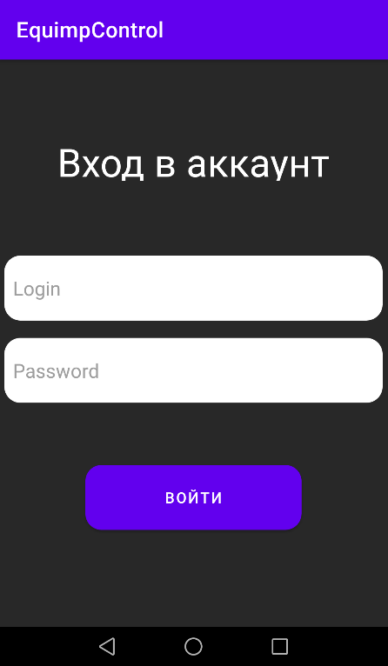

Рисунок 5. Вход в аккаунт.

Запуск мобильного приложения осуществляется нажатием на иконку приложения. Оператор должен осуществлять запуск мобильного приложения на своём телефоне куда и было установлено мобильное приложение.

Откроется окно для входа пользователя в систему. В этом окне оператор должен ввести свой логин и пароль. Логином и паролем является логин и пароль от сайта учебного заведения. После введения логина и пароля нажмите на кнопку войти.

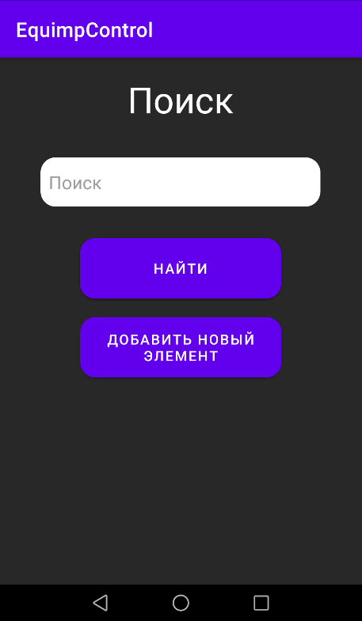

Рисунок 6. Поиск.

Откроется окно поиска, поиск производится по полному номеру аудитории, если аудитория не найдена, её не существует или в ней нету устройств, то будет выведено сообщение что аудитории не существуют.

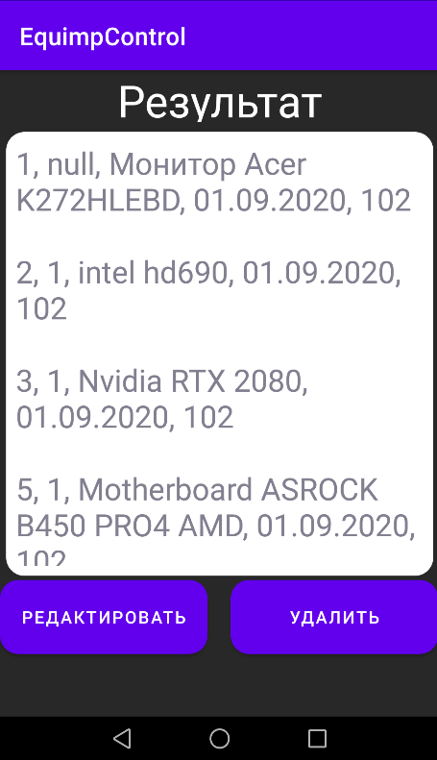

Рисунок 7. Результат со списком оборудования.

Если аудитория была найдена, то откроется окно (Результат) со списком оборудования. В котором будут показаны данные об оборудовании, которое установлено в аудитории.

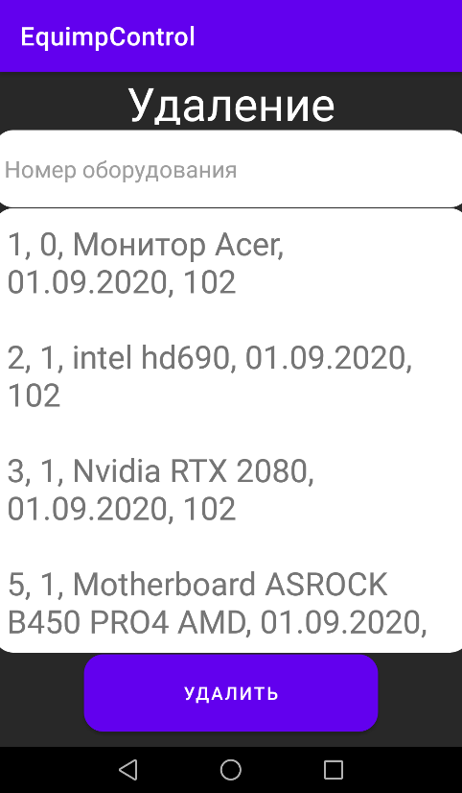

Рисунок 8. Удаление элемента списка.

На экране будет две кнопки редактировать и удалить. Если нажмёте на кнопку удалить, то откроется окно, где надо ввести номер оборудования (первая цифра, в данных об оборудовании) и нажать кнопку удалить.



Рисунок 9. Результат со списком оборудования.

После нажатия на кнопку удалить оператора перенесёт на окно “Результат”, где можно нажать на кнопку “Редактировать”.

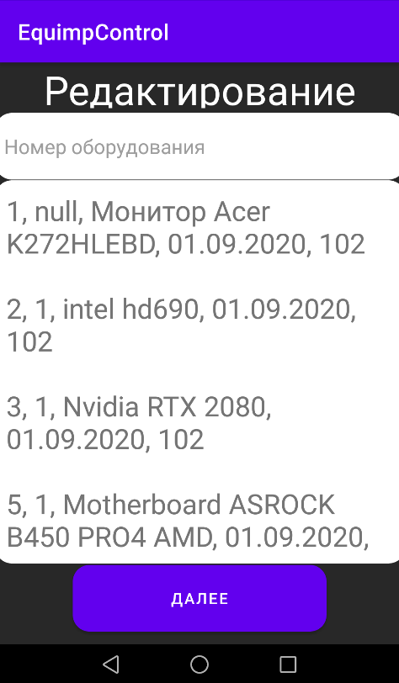

Рисунок 10. Редактирование.

После этого откроется окно “Редактирование”, куда оператор должен ввести номер оборудования и нажать на кнопку “Далее”.

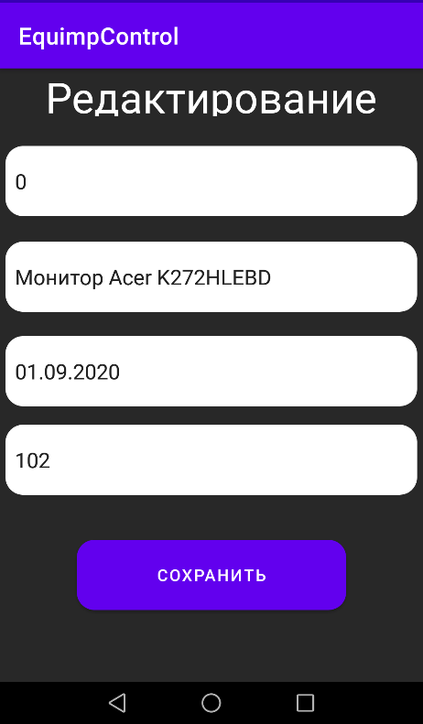

Рисунок 11. Редактирование.

Затем откроется окно с полями в котором можно редактировать данные об оборудовании и нажать на кнопку “Сохранить”.



Рисунок 12. Поиск.

Также приложение может добавлять новый элемент в аудиторию. Для этого надо перейти на окно “Поиск” и нажать на кнопку “Добавить новый элемент”.

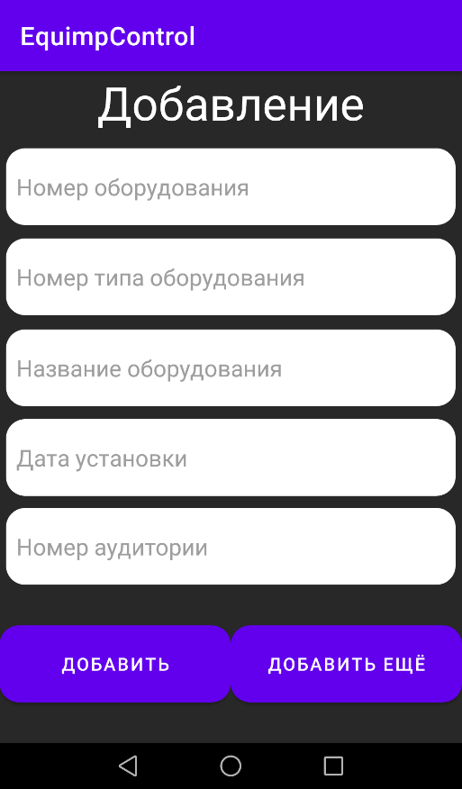

Рисунок 13. Добавление.

После этого откроется окно “Добавление” с полями для ввода. Если нужно добавить ещё элемент, то нажмите на кнопку “Добавить ещё”. Если нужно добавить один элемент или последний элемент после того как вы добавляли несколько раз новые элементы, нажмите на кнопку “Добавить”.

# Сообщения оператору

Раздел содержит сообщения, выдаваемые Системой при совершении пользователем тех или иных действий.

## Сообщение при входе в приложение

При входе в Систему и введении некорректных данных может возникнуть уведомление о неверно введенном логине или пароле. Сообщение сигнализирует, что введены некорректные данные.

* 1. Сообщение при вводе номера аудитории

При введении номера аудитории, которой не существует возникнет уведомление о том, что такой аудитории нет. Сообщение сигнализирует, что не может найти аудиторию.

# Руководство программиста

# Назначение и условия применения программы

Приложение “EquimpControl” предназначена для просмотра оборудования, которое хранится в кабинетах.

## Функции программы

Программа “EquimpControl” будет использоваться в колледже сотрудниками IT отдела. Для сотрудника IT отдела эта программа позволяет найти аудиторию для получения информации об этой аудитории и редактирования этой информации.

## Условия выполнения программы

Минимальный состав используемых технических (аппаратных) средств:

* процессор с тактовой частотой, не менее 1 ГГц;
* оперативная память объемом, не менее 1 Гб;
* Встроенная память, не менее 10 Гб;
* Операционная система Android

# Характеристики программы

## Временные характеристики

Мобильное приложение использует локальную базу данных.

## Режим работы

У данного мобильного приложения режим работы по запросу.

## Загрузка и запуск мобильного приложения

Загрузка на телефон осуществляется с помощью apk-файла, который скачивается с сайта учебного заведения. Детальные сведения по установке приложения должно быть оператору известно оператору, так как оператор аттестован на II квалификационную группу по электробезопасности.

# Обращение к программе

Обращение к программе производится нажатием на иконку приложения.

# Входные и выходные данные

Входными данными: являются логин и пароль сотрудника, номер аудитории, правка информации об оборудовании в аудитории

Выходных данных: нет

# Сообщения

Раздел содержит сообщения, выдаваемые Системой при совершении пользователем тех или иных действий.



## Сообщение при входе в приложение

При входе в Систему и введении некорректных данных может возникнуть уведомление о неверно введенном логине или пароле. Сообщение сигнализирует, что введены некорректные данные.

## Сообщение при вводе номера аудитории

При введении номера аудитории, которой не существует возникнет уведомление о том, что такой аудитории нет. Сообщение сигнализирует, что не может найти аудиторию.